OK

OK

|  |  |  |
| --- | --- | --- |
|  |  |  |

|  |  |
| --- | --- |
|  |  |

OK

Primeira e única vez em que o PB Padrão é digitado.

OK

OK

OK – Primeira dia finalizado

Esse campo eu acredito que seria útil apenas no segundo dia, quando ao inserir o horário do dia seguinte o total de horas seja calculado.

**Esse campo é preenchido manualmente – Sem Cálculos**

*************Ponde alteraçao de fluxo da ultima revisao **************

OBS: Antes do teste de integridade final com WFI é necessario o procediemnto de claculo de vazao final.

ETAPA 6 – Cálculo da Vazão Final

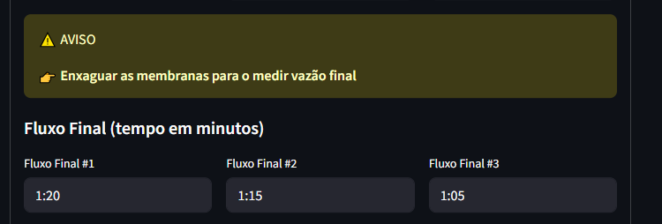

ETAPA 7 – Teste de Integridade com Fluido Padrao – Final

ETAPA 8 – Aferiçao de Massa Final

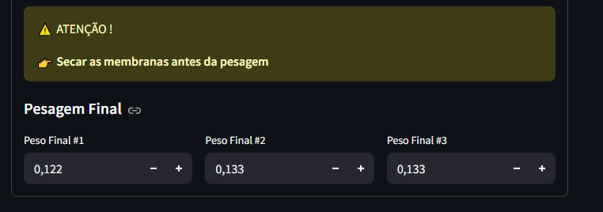

ETAPA 9 – Teste de Integridade – Dispositivo

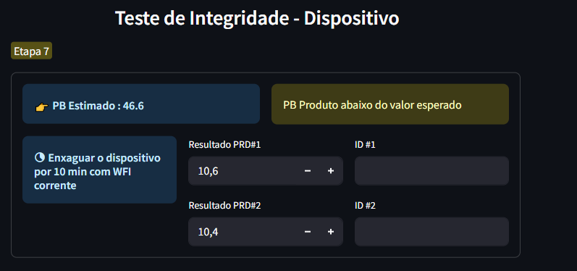

**Esse valor é resultado do cálculo do RPB:**

**Membrana #1 WFI / Membrana #1 Produto = A**

**Membrana #1 WFI / Membrana #1 Produto = B**

**Membrana #1 WFI / Membrana #1 Produto = C**

**Calcular a média e multiplicar o resultado pelo Ponto de Bolha Padrão**

Aqui são apenas dois testes: Resultado PRD + ID#1 e Resultado WFI + ID#2.

O espeço pode ser preenchido com um avisto entre os dois campos “*Enxaguar o dispositivo por 10min com WFI corrente*”

**PREVIA DOS RESULTADOS**

**Variação de Massa**

|  |  |  |  |  |
| --- | --- | --- | --- | --- |
|  | Membrana 1 (g) | Membrana 2 (g) | Membrana 3 (g) | **Variação de Massa** |
| Inicial | 0.130 | 0.135 | 0.126 | Média das Variações (%) |
| Final | 0.131 | 0.134 | 0.129 |
| Variação (absoluta) | $$V=\frac{(inicial-final)}{inicial}x100$$ | $$\frac{(inicial-final)}{inicial}x100$$ | $$\frac{(inicial-final)}{inicial}x100$$ |

Critério de aceitação < 10%

**Resultado** **APROVADO** / **REPROVADO**

**Variação de Vazão**

|  |  |  |  |  |
| --- | --- | --- | --- | --- |
|  | Membrana 1(mm:ss) | Membrana 2(mm:ss) | Membrana 3(mm:ss) | **Variação de Vazão** |
| Inicial | 00:46 | 00:55 | 00:59 | Média das Variações (%) |
| Final | 00:49 | 00:59 | 01:06 |
| Variação (absoluta) | $$V=\frac{(inicial-final)}{inicial}x100$$ | $$\frac{(inicial-final)}{inicial}x100$$ | $$\frac{(inicial-final)}{inicial}x100$$ |

Critério de aceitação < 10%

**Resultado** **APROVADO** / **REPROVADO**

**Cálculo do PB Estimado**

|  |  |  |  |  |
| --- | --- | --- | --- | --- |
|  | Membrana 1(psi) | Membrana 2 (psi) | Membrana 3 (psi) | **Ponto de Bolha Estimado** |
| WFI | 55.3 | 56.1 | 52.9 | $$PBE=média RPB x PB Padrão$$ |
| Produto | 49.8 | 51.6 | 50.2 |
| Razão do PB | $$RPB=\frac{WFI}{Produto}$$ | $$RPB=\frac{WFI}{Produto}$$ | $$RPB=\frac{WFI}{Produto}$$ |

**Resultado do Ponto de Bolha com Dispositivo**

|  |  |
| --- | --- |
|  | Dispositivos |
| PB com Produto | 51.8 |
| PB com WFI | 55.7 |

Critério de aceitação PB Dispositivos >= PB Estimado

**Resultado** **APROVADO** / **REPROVADO**

OBS: Subsistir todas as palavras WFI por Fluido Padrão.

CÁLCULOS APLICADOS

Percentual de Variação de Vazão (PVV):

$$PVV=\frac{\left(Vi-Vf \right)x 100}{Vi}$$

Percentual de Variação de Massa (PVM):

$$PVM=\frac{\left(Mi-Mf \right)x 100}{Mi}$$

Percentual de Variação de Temperatura (PVT):

$$PVT=\frac{\left(Ti-Tf \right)x 100}{Ti}$$

Razão do Ponto de Bolha (RPB):

$RPB=\frac{PB Produto}{PBi Fluido Padrão}$

Ponto de Bolha Mínimo Estimado (PBMe):

$PBMe=PB Fluido Padrão x média RPB$

Média $\overline{X}$:

$\overline{X}= \frac{X1+X2+…Xn}{n}$